VISOKA ŠKOLA STRUKOVNIH STUDIJA ZA INFORMACIONE I KOMUNIKACIONE TEHNOLOGIJE

DOKUMENTACIJA

Praktikum iz baza podataka

Jelena Berber 261/22

Smer: Internet tehnologije

Modul: Web programiranje

Predmet: praktikum iz baza podataka

Contents

1. Cafeteria 3

2. Tabela users 4

3. Tabela roles 5

4. Tabela orders 6

5. Tabela order_details 7

6. Tabela packings 8

7. Tabela products 9

8. Tabela categories 11

9. Tabela wraps 12

10. Tabela basket_items 13

11. Tabela activities 14

# Cafeteria

Baza podataka Cafeteria kreirana je kako bi se upotrebila na sajtu za koji ima online prodavnicu preko koje se prodaje kafa. Baza je sastavljena od 10 tabela. Tabele zadrze podatke o korisnicima, porudžbinama, proizvodima kao i o aktivnostima korisnika. Kod svih primarnih ključeva je nameštena auto inkrementacija.

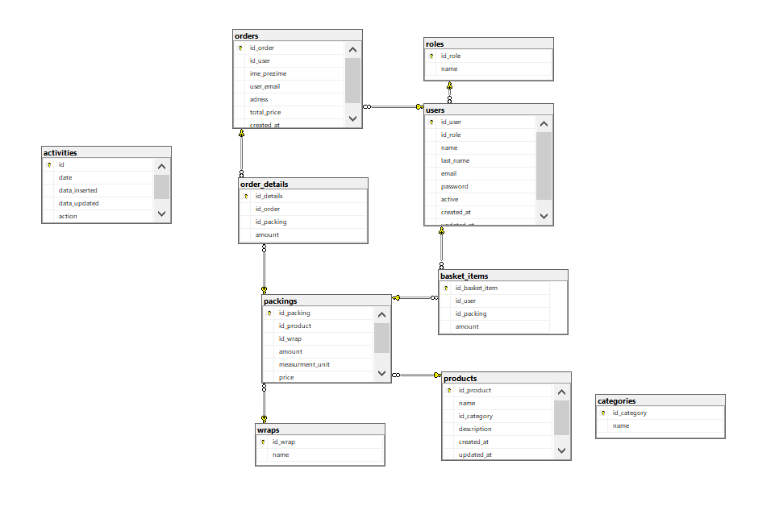

# Tabela users

Tabela users sadrži podatke o korisnicima, njihove podatke za logovanje na sajtu kao i podatke kad su kreirani i kad su ažurirani. Korisnik može biti admin i običan korisnik. Sve kolone su obavezne.

Kolone:

id_user int primary key

id_role int foreign key

name nvarchar(20)

last_name nvarchar(20)

email varchar(50)

password nvarchar(50)

active tinyint

created_at datetime

updated_at datetime

Triggers:

Create_user

User_update

Views:

View_costumer_admin_order

View_user_admin

View_user_basket

Stored procedures:

insert_users

update_users

# Tabela roles

Ovo je pomoćna tabela u kojoj se nalaze uloge koje korisnik može da ima. Može biti admin ili običan korisnik koji koristi online prodavnicu.

Kolone:

id_role int primary key

name nvarchar(20)

Views:

View_costumer_admin_order

View_user_admin

# Tabela orders

Tabela sadrži podatke o napravljenim porudžbinama.

Kolone:

id_order int primary key

id_user int foreign key

ime_prezime nvarchar(50)

user_email varchar(50)

address nvarchar(50)

total_price decimal(10,2)

created_at

Triggers:

Created_order

Total_price

Views:

View_costumer_admin_order

View_costumer_order

Stored procedures:

delete_orders

insert_orders

update_orders

orders_total_price

# Tabela order_details

Tabela sadrži podatke o tome šta je poručeno i u kojim količinama.

Kolone:

id_od int primary key

id_order int foreign key

id_packing int foreign key

amount int

Views:

View_costumer_order

# Tabela packings

Tabela sadrži podatke o pakovanju u kojem se nalazi proizvod i ceni.

Kolone:

id_packing int primary key

id_product int foreign key

id_wrap int foreign key

amount int

measurement_unit char(3)

price

Views:

View_costumer_order

View_product_packing

View_user_basket

Stored procedures:

packing_amount

packing_price

Funkcije:

available_products

by_category

discount_for_category

# Tabela products

Tabela sadrži naziv i kratak opis svakog proizvoda. Spaja se sa tabelama category i packing.

Kolone:

id_product int primary key

name nvarchar (20)

id_category int foreign key

description nvarchar(max)

created_at datetime

update_at datetime

Triggers:

product_insert

product_update

Views:

View_costumer_order

View_product_packing

View_user_basket

Stored procedures:

insert_products

update_products

Funkcije:

available_products

by_category

discount_for_category

# Tabela categories

Ovo je pomoćna tabela koja sadrži nazive kategorija. Spaja se sa tabelom product.

Kolone:

id_category int primary key

name nvarchar(20)

stored procedures:

insert_category

Funkcije:

by_category

discount_for_category

# Tabela wraps

Pomoćna tabela koja sadrži vrste pakovanja u kojima se nalaze proizvodi. Spaja se sa tabelom packing.

Kolone:

id_wrap int primary key

name nvarchar (20)

Views:

View_product_packing

# Tabela basket_items

Tabela basket_item sadrzi podatke o sadržaju korpe određenog korisnika. Spaja se sa tabelama packing i users.

Kolone:

id_basket_item int primary key

id_user int foreign key

id_packing int foreign key

amount int

Views:

View_costumer_order

View_user_basket

Stored Procedures:

basket_items_amount

# Tabela activities

Tabela sadrži detalje o aktivnostima, vršenju novih upita sa datumom. Tabela se spaja sa tabelom users.

Kolone:

id int primary key

date datetime

data_inserted nvarchar(max)

data_deleted nvarchar(max)

action

id_user